# VALORACIÓN TAREA 2 LENGUAJE DE MARCAS

## CUADRO DE EVALUACIÓN A COMPLETAR

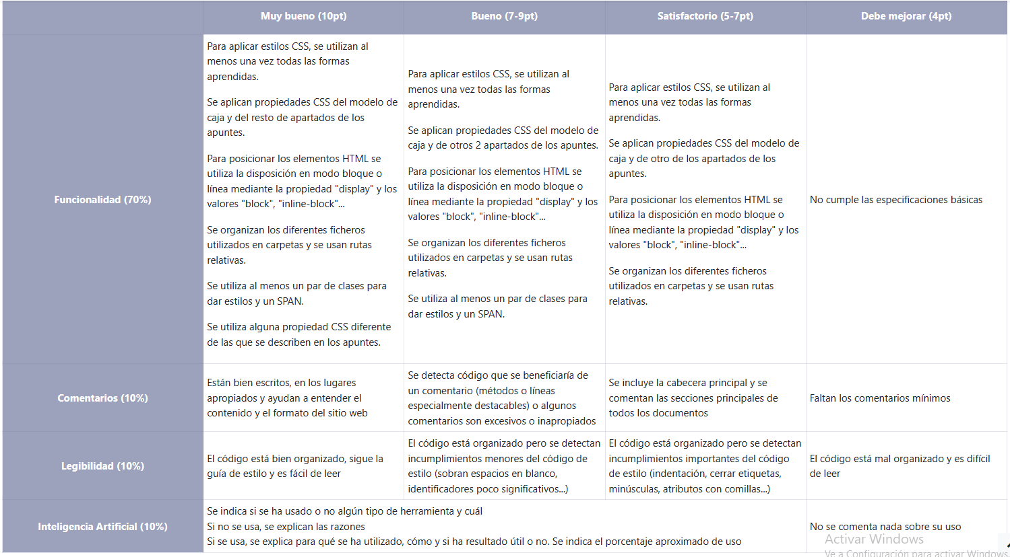

### PARTE A: FUNCIONALIDAD

#### Para aplicar estilos CSS, se utilizan al menos una vez todas las formas aprendidas.

**Estado del objetivo: Cumplido.**

Se aplica el estilo desde:

1. 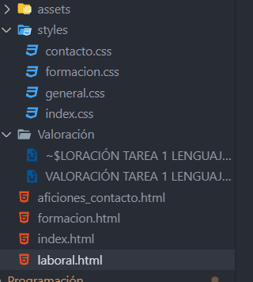**Archivos generales de CSS.** Como se ve a la izquierda del texto. Existen 4 hojas de estilo. Se ha pensado lo siguiente:
   1. Generar una hoja de estilos general que contiene los estilos de los elementos web comunes en las 4 páginas. Es decir, footer y nav por resumir.
   2. Generar hojas de estilos específicas para los elementos específicos de cada hoja.

Todas estas hojas son usadas mediante la inclusión de la etiqueta <link rel="stylesheet" href=””> en el head.

1. **Mediante la inclusión de la etiqueta <style></style> dentro del head.**

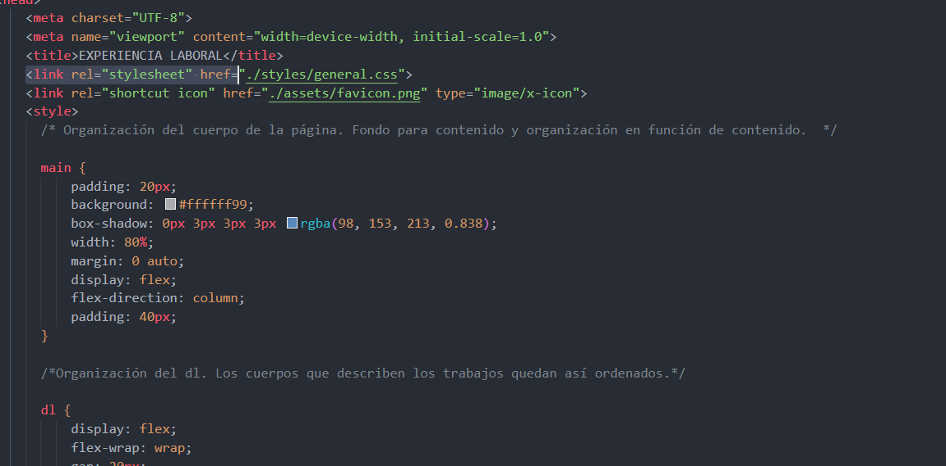

La página de experiencia laboral tiene sus estilos CSS en la parte superior dentro de las etiquetas correspondientes.

1. **Mediante el ataque directo al elemento web (estilos en línea)**.

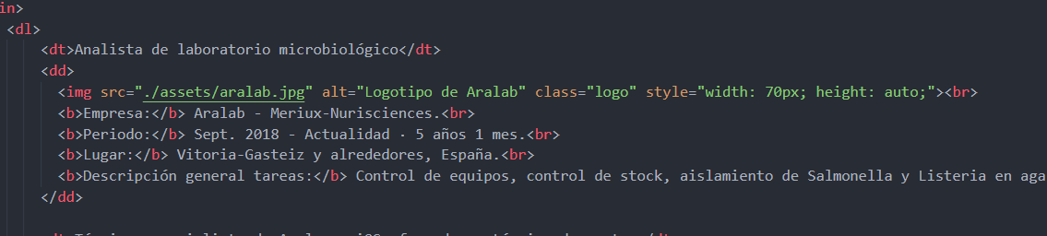

Hay que tener cuidado con estos estilos porque son los prioritarios y los que predominan respecto a otros. La imagen hace referencia también a una parte de la hoja de experiencia laboral y como el estilo está aplicado a una imagen.

Por criterio personal, suelo tender a poner todos los estilos en hojas de CSS independientes. Dejo de esta manera el código HTML limpio de CSS, haciendo más sencilla su lectura.

#### Se aplican propiedades CSS del modelo de caja y del resto de apartados de los apuntes.

**Estado del objetivo: Cumplido**

El modelo de caja es utilizado durante todo el planteamiento del CSS de las páginas. Dando márgenes, paddings y borders en función de necesidades.

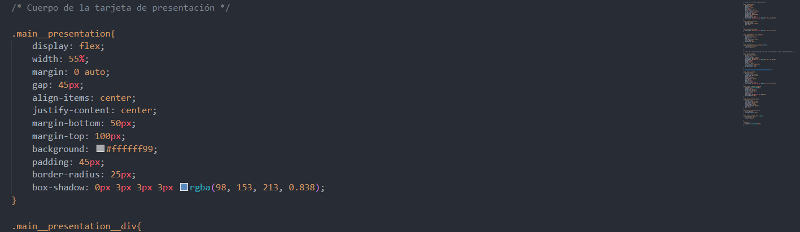

**Ejemplo de código 1:** Tarjeta de presentación del index.html. Este trozo de código representa de la línea 3 a la 16 del index.css. Controla los estilos del contenedor que tiene este aspecto:

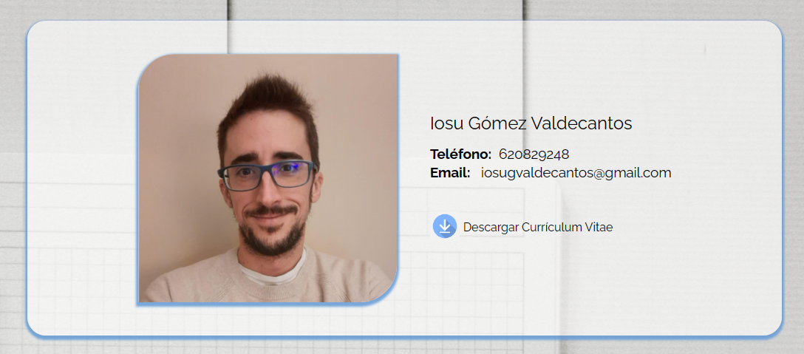

Se observa que se han usado márgenes y paddings siguiendo el modelo de caja.

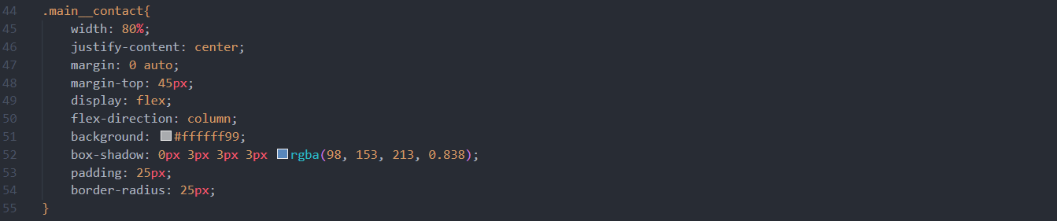

**Ejemplo de código 2:** Aplicado al contenedor del formulario de contacto.

#### Para posicionar los elementos HTML se utiliza la disposición en modo bloque o línea mediante la propiedad "display" y los valores "block", "inline-block"...

**Estado del objetivo: Completado.**

Se ha utilizado de manera abundante la propiedad display y diferentes opciones dentro de la misma. La más abundante ha sido *display: flex* aunque también se han usado *display inline-flex o inline-block*.

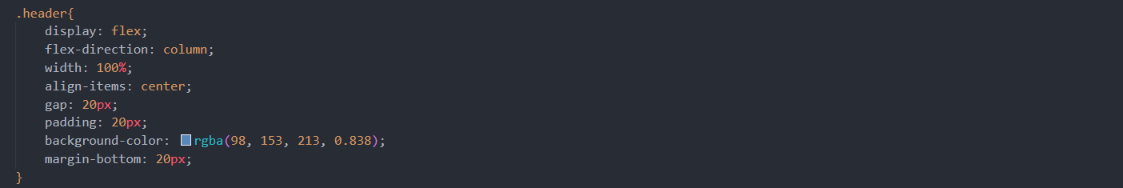

**Ejemplo de código 1: Display flex.** Este código de CSS es utilizado para organizar el header dentro del archivo general.css. La propiedad *display: flex* organiza todo de izquierda a derecha pero gracias a *flex-direction column* los elementos se colocan uno encima del otro.

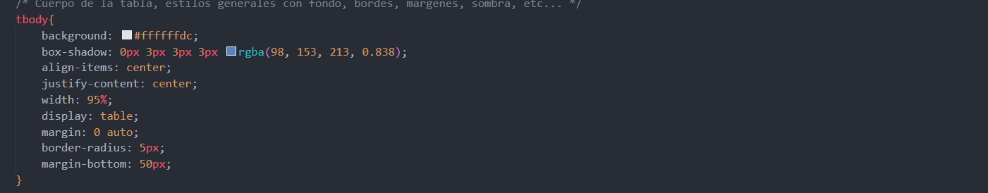

**Ejemplo de código 2: Display table**. Código implementado para la página que detalla mi formación.



**Ejemplo de código 3: Display inline-block.** Aplicado al nav en la hoja de estilos general.css.



**Ejemplo de código 4: Display inline-flex**. Usado en las aficiones que hay en la última página del currículum. Con esta propiedad consigo poner en línea todos los elementos de la lista.

#### Se organizan los diferentes ficheros utilizados en carpetas y se usan rutas relativas.

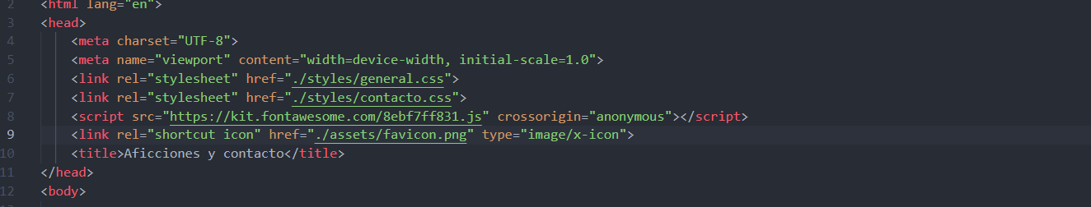**Estado del objetivo: Completado.**

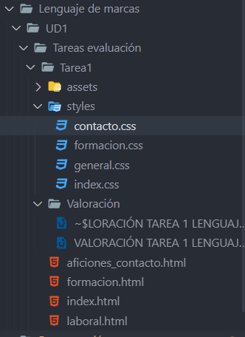

En las imágenes encima del presente texto se puede ver:

* **Izquierda:** Los archivos que contienen los estilos utilizados no están junto a los html. Tienen carpeta propia y se encuentran organizados.
* **Derecha:** Es sólo el ejemplo de la página de contactos pero es igual en todas. Se puede ver que se hace uso de las rutas relativas para hacer referencia a las hojas de estilos que se aplican en la página.

#### Se utiliza al menos un par de clases para dar estilos y un SPAN.

**Estado del objetivo: Completado.**

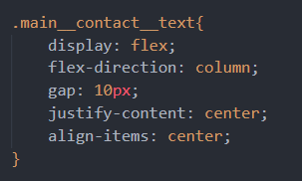

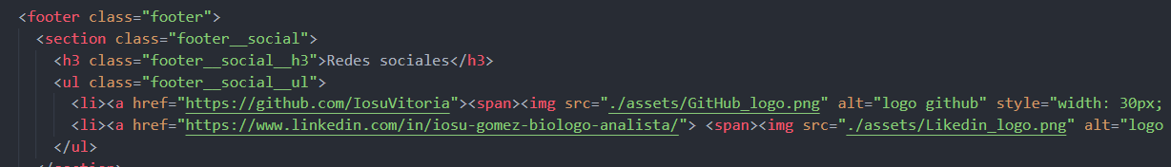

Durante la confección de las hojas de estilo se usan multitud de clases. A la izquierda se puede ver como hay una clase referenciada con el “.” en una hoja de CSS. A la derecha se pueden observar dos clases dentro del footer y además dos span que se usan para ubicar en línea las imágenes de los logos de las redes sociales.

#### Se utiliza alguna propiedad CSS diferente de las que se describen en los apuntes.

**Estado del objetivo: Completado.**

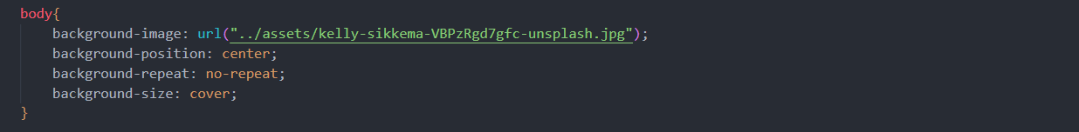

**Ejemplo de código 1: background-size: cover**. No aparece directamente en los apuntes.

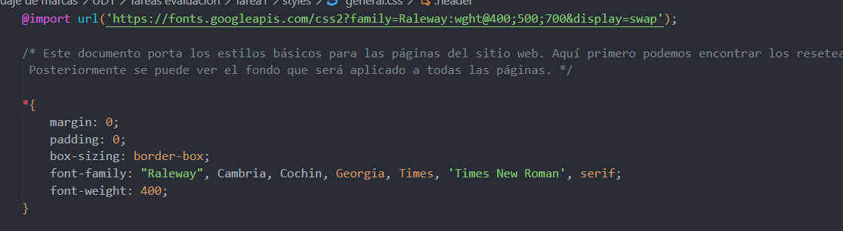

**Ejemplo de código 2**: Importación de una fuente desde Google Fonts. También se le aplica un reseteo general a la página para que elimine los márgenes y el padding por defecto de la página.

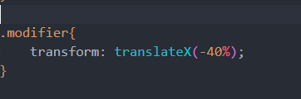

**Ejemplo de código 3: Transform: translateX(-40%).** Esta propiedad nos permite alterar la posición de un elemento en el eje X de la página. Usado en index.html para llevar hacia la izquierda a un elemento para llevarlo hacia la derecha usar el porcentaje en positivo.

### PARTE B: COMENTARIOS

#### Están bien escritos, en los lugares apropiados y ayudan a entender el contenido y el formato del sitio web

**Estado del objetivo: Por evaluar**. A mí me parece que están bien ya que aportan detalles descriptivos del código y ayudan a ubicar el contenido.

### PARTE C LEGIBILIDAD

#### El código está bien organizado, sigue la guía de estilo y es fácil de leer

**Estado del objetivo: Cumplido.**

Todo el código está organizado para que se pueda leer el CSS de arriba abajo. El objetivo ha sido establecer de manera ordenada y coherente todas las clases de CSS que atacan los elementos HTML. De tal manera, que se guía al programador/a para que sepa en la sección de la página en la que se encuentra sin ni siquiera tener a la vista el código HTML.

### PARTE D INTELIGENCIA ARTIFICIAL

#### Se indica si se ha usado o no algún tipo de herramienta y cuál Si no se usa, se explican las razones Si se usa, se explica para qué se ha utilizado, cómo y si ha resultado útil o no. Se indica el porcentaje aproximado de uso.

**Estado del objetivo: Cumplido.**

No se usa inteligencia artificial. Dispongo de experiencia en HTML y CSS y no he requerido de consulta alguna. Todo ha sido ensayo y error.

**EVALUACIÓN FINAL SUGERIDA: 9,25**. Se puede optimizar el código del CSS y seguir la convención BEM de manera más correcta.